设计目标
Asimov机器人程序的用处主要有两个：压力测试和自动化测试。
当服务端代码或者协议更改之后，Asimov可以很方便的做出相应的更新，以保持所有的test case总是可以跑过。

Game World
为了降低更新Asimov的工作量，我们将GameServer中的逻辑代码剥离的出来，形成了一个和网络无关的逻辑模块GameWorld。
该逻辑模块用来表征一个完整的游戏世界。它接上服务端网络中，就变成了GameServer；它也可以自己独立运行，供策划进行各种游戏行为的快速模拟（如PK，掉落率测试等）；它接上客户端网络库，也可以变成客户端的逻辑层；或者接上服务端网络库，就变成了Asimov的逻辑层 。
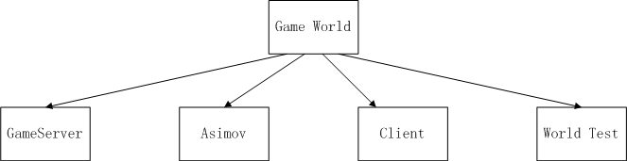

以玩家对象为例，Asimov中的CRole对象所保存的数据，是GS中的CRole对象所保存的数据的一个子集。我们通过网络消息，将GS上的部分数据同步给Asimov。因此，CRole对象的数据结构和对自身数据的操作，对于两者来说是一模一样的。唯一相反的，是互相之间的消息同步。

Qt操作界面
为了方便该工具的使用，我们制作了可视化的操作界面。在该界面上，提供了以下功能：
- 操作登录上服务器的各个机器人
- 使用脚本指令控制机器人
- 使用服务端GM指令
- 浏览所有的自动化测试案例
- 运行所有或者指定的测试案例
- 浏览和筛选输出的log信息
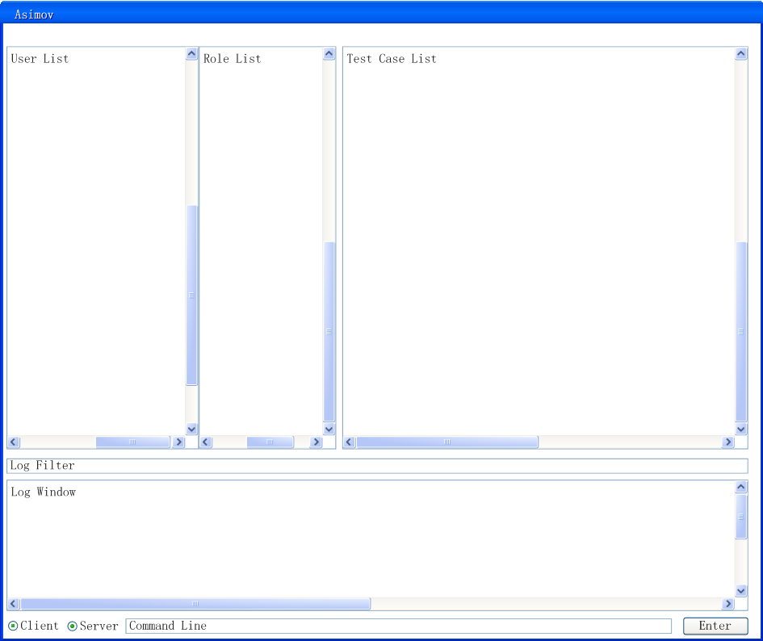

Lua脚本控制
Game World的主要逻辑对象都使用tolua++导出到lua脚本中。因此，我们可以很方便的在lua脚本中实现一些上层逻辑功能，而可以讲C++中的对象保持的很干净。同时，lua脚本设计的逻辑功能可以支持热更新，无需重启GS或Asimov，极大地提高了调试效率。

压力测试
在Game World中，AI的控制单元AIProcessor可以挂接在玩家和Npc的基类CCharacter上，在GS中，主要用于控制Npc，而在Asimov中可以用来控制机器人玩家。这样，所有为Npc AI设计的功能，我们都可以直接在Asimov的机器人中调用，极大地提高了设计机器人AI的效率，可以在机器人玩家身上设计比较复杂的AI逻辑，提高压力测试的准确性。

自动化测试
我们使用了lua中的coroutine技术，简化了测试案例的书写方式，一个完整的案例，可以在一个函数中顺序书写完，不需要设定协议回调函数进行异步操作。

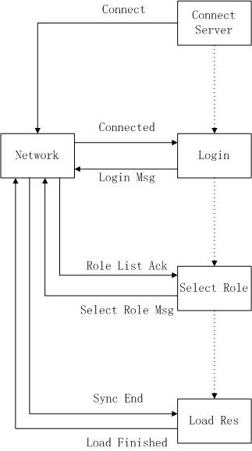
如上图所示，原本需要在各个协议接收出，书写不同的协议处理函数，来验证整个流程的统一性，但是现在有了coroutine之后，只需要按照虚线所示流程，以此收发各类数据包即可。当测试用例在等待接收某个数据包时，用例所在的coroutine会自动挂起，并不会阻塞运行的主线程，当所需的数据包收到后，才会唤醒该coroutine继续往下执行。
同时，Game World中载入的所有配置文件，都可以导出到lua中，并很方便的访问到。使得我们可以很方便的开发出诸如杀死所有种类的Npc、完成所有任务、释放所有技能、访问所有传送点、购买所有商店中的所有道具等全面覆盖游戏逻辑各个方面的自动化测试案例。

